**BỘ CÔNG THƯƠNG**

**TRƯỜNG ĐẠI HỌC CÔNG NGHIỆP TP HỒ CHÍ MINH**

----------------------

**KHOA: CÔNG NGHỆ THÔNG TIN**



**BÁO CÁO**

**LẬP TRÌNH WWW(JAVA)**

**ĐỀ TÀI: WEBSITE GIỚI THIỆU, BÁN BÁNH NGỌT TRỰC TUYẾN**

TÊN NHÓM: Nhóm 5

LỚP: DHKTPM15A - 420300362101

GVHD: Phạm Quảng Tri

Thành viên:

19431791 – Lê Tuấn

19434751 – Võ Minh Phương

19434681 – Tăng Bảo Trấn

19437351 – Nguyễn Đức Huy

**TP. Hồ Chí Minh – 05/2022**

**Bảng Phân Công Nhiệm Vụ**

|  |  |  |  |  |
| --- | --- | --- | --- | --- |
| **Thành viên** | **Công việc** | **Nhận xét** | **Kết quả công việc** | **Nhận xét của giảng viên** |
| Lê Tuấn | * Cấu hình server:  - Kết nối cơ sở dữ liệu bằng hibernate.  - Viết Rest API.  * Thực hiện chức năng ở Admin:  - Chức năng thêm, cập nhật sản phẩm.  - Lọc sản phẩm theo loại.  - Chức năng xử lý trạng thái đơn hàng. |  |  |  |
| Tăng Bảo Trấn | - Thiết kế giao diện web cho khách hàng.  - Xử lý giỏ hàng.  - Xử lý tải dữ liệu sản phẩm cho trang sản phẩm (Hỗ trợ tải theo loại sản phẩm). |  |  |  |
| Võ Minh Phương | - Xử lý tải dữ liệu sản phẩm cho trang chủ.  - Xử lý thao tác đặt hàng.  - Kiểm tra đầu vào dữ liệu (Not null). |  |  |  |
| Nguyễn Đức Huy | - Thiết kế giao diện Admin.  - Xử lý thêm, cập nhật loại sản phẩm. |  |  |  |

# **Tổng quan về ứng dụng:**

## **Đặc tả ứng dụng:**

FBakery là một trang web được tạo ra nhằm mục đích giới thiệu các sản phẩm bánh ngọt từ cửa hàng bánh FBakery đến với người tiêu dùng thông qua internet.

Khách hàng có thể vào website để xem tất cả loại bánh của cửa hàng đang bán trên thị trường, ngoài ra website hỗ trợ người dùng chức năng tìm sản phẩm theo loại giúp khách hàng dễ dàng tìm kiếm sản phẩm mà mình ưa thích. Tính năng giỏ hàng giúp người dùng có thể thêm các sản phẩm mà mình muốn đặt sau đó tiến hành đặt hàng.

Sau khi đặt hàng khách hàng sẽ xem được những sản phẩm mình vừa đặt. Cửa hàng sẽ thực hiện xác nhận thông tin đơn hàng thông qua số điện thoại mà khách hàng cung cấp. Sau đó sẽ tiến hành thực hiện các bước: Xác nhận đơn hàng, chuẩn bị đơn hàng, giao cho vận chuyển, hoàn tất đơn hàng. Ở bước xác nhận đơn hàng khách hàng phải thành toán cho cửa hàng bằng hình thức chuyển khoản.

Người quản lý website có những chức năng như thêm, cập nhật loại sản phẩm. Đối với sản phẩm cũng tương tự như vậy. Người quản lý theo dõi và xác nhận các trạng thái đơn hàng hoặc hủy đơn hàng đối với các đơn hàng không hợp lệ.

## **Sơ đồ usecase:**

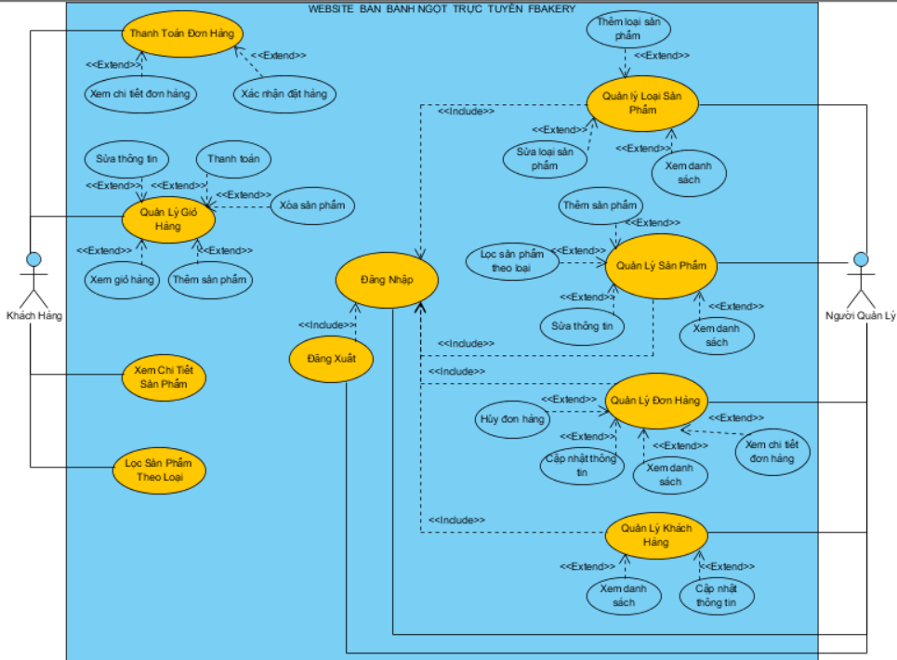

## **Đặc tả các usecase trong hệ thống:**

### **Lọc sản phẩm theo loại:**

* + 1. **Đặc tả:**

|  |  |
| --- | --- |
| **Tên use case:**  Lọc sản phẩm theo loại | |
| **Mô tả sơ lược:** Lọc danh sách sản phẩm theo loại sản phẩm đã chọn | |
| **Actor chính:**  Khách hàng | |
| **Actor phụ:** Không | |
| **Tiền điều kiện:** Khách hàng đã truy cập vào mục sản phẩm | |
| **Hậu điều kiện:** Danh sách lọc theo sản phẩm thành công | |
| **Luồng sự kiện chính:** | |
| **Actor** | **System** |
| 1. Khách hàng chọn loại sản phẩm ở thanh menu bên trái màn hình. |  |
|  | 2. Hệ thống hiển thị danh sách sản phẩm theo loại đã chọn. |
| **Luồng sự kiện thay thế:** Không | |
| **Luồng sự kiện ngoại lệ:** Không | |

* + 1. **Sơ đồ activity:**

### **Xem chi tiết sản phẩm:**

* + 1. **Đặc tả:**

|  |  |
| --- | --- |
| **Tên use case:**  Xem chi tiết sản phẩm | |
| **Mô tả sơ lược:** Xem chi tiết thông tin về sản phẩm đã chọn | |
| **Actor chính:**  Khách hàng | |
| **Actor phụ:** Không | |
| **Tiền điều kiện: K**hông | |
| **Hậu điều kiện:** Khách hàng xem được thông tin chi tiết của sản phẩm đó | |
| **Luồng sự kiện chính:** | |
| **Actor** | **System** |
| 1. Khách hàng chọn sản phẩm cần xem. |  |
|  | 2. Hệ thống hiển thị trang thông tin chi tiết của sản phẩm đó. |
| **Luồng sự kiện thay thế: Không** | |
| **Luồng sự kiện ngoại lệ: Không** | |

* + 1. **Sơ đồ activity:**

### **Xem giỏ hàng:**

* + 1. **Đặc tả:**

|  |  |
| --- | --- |
| **Tên use case:**  Xem giỏ hàng | |
| **Mô tả sơ lược:** Xem những sản phẩm mà khách hàng đã chọn | |
| **Actor chính:**  Khách hàng | |
| **Actor phụ:** Không | |
| **Tiền điều kiện:** không | |
| **Hậu điều kiện:** Khách hàng xem được giỏ hàng của mình | |
| **Luồng sự kiện chính:** | |
| **Actor** | **System** |
| 1. Khách hàng vào biểu tượng giỏ hàng |  |
|  | 2. Hệ thống hiển thị giỏ hàng của khách hàng đó |
| **Luồng sự kiện thay thế:** Không | |
| **Luồng sự kiện ngoại lệ:** Không | |

* + 1. **Sơ đồ activity:**

### **Thêm sản phẩm vào giỏ hàng:**

* + 1. **Đặc tả:**

|  |  |
| --- | --- |
| **Tên use case:**  Thêm sản phẩm vào giỏ hàng | |
| **Mô tả sơ lược:** Khách hàng thêm sản phẩm vào giỏ hàng | |
| **Actor chính:**  Khách hàng | |
| **Actor phụ:** Không | |
| **Tiền điều kiện:** Khách hàng đã ở trang xem thông tin chi tiết sản phẩm | |
| **Hậu điều kiện:** Khách hàng thêm sản phẩm thành công vào giỏ hàng | |
| **Luồng sự kiện chính:** | |
| **Actor** | **System** |
| 1. Khách chọn vào button “Thêm vào giỏ hàng”. |  |
|  | 2. Hệ thống tự động thêm sản phẩm vào giỏ hàng của khách hàng (số lượng sản phẩm +1 nếu như sản phẩm đã có trong giỏ hàng). |
| **Luồng sự kiện thay thế:** Không | |
| **Luồng sự kiện ngoại lệ:** Không | |

* + 1. **Sơ đồ activity:**

### **Xóa sản phẩm khỏi giỏ hàng:**

* + 1. **Đặc tả:**

|  |  |  |
| --- | --- | --- |
| **Tên use case:**  Xóa sản phẩm khỏi giỏ hàng | | |
| **Mô tả sơ lược**: Khách hàng xóa sản phẩm khi không muốn đặt sản phẩm đó nữa | | |
| **Actor chính:**  Khách hàng | | |
| **Actor phụ:** Không | | |
| **Tiền điều kiện:** Khách hàng đã vào giao diện giỏ hàng | | |
| **Hậu điều kiện:** Khách hàng xóa thành công sản phẩm ra khỏi giỏ hàng | | |
| **Luồng sự kiện chính:** | | |
| **Actor** | **System** | |
| 1. Khách hàng chọn ký hiệu “X” ở sản phẩm cần xóa. |  | |
|  | 2. Hệ thống hiển thị thông báo “Bạn có muốn xóa sản phẩm này không?”  2.a Button OK  2.b Button Cancel | |
| 3. Khách hàng chọn OK |  | |
|  | 4. Hệ thống xóa sản phẩm ra khỏi giỏ hàng. | |
|  | 5. Hệ thống cập nhật lại giỏ hàng. | |
| **Luồng sự kiện thay thế:** | | |
| 3.1 Khách hàng chọn Cancel | |  |
|  | | 3.2 Hệ thống ở lại giao diện giỏ hàng |
| **Luồng sự kiện ngoại lệ:** Không | | |

* + 1. **Sơ đồ activity:**

### **Đặt hàng:**

* + 1. **Đặc tả:**

|  |  |  |
| --- | --- | --- |
| **Tên use case:**  Đặt hàng | | |
| **Mô tả sơ lược:** Khách hàng đặt đơn hàng của mình | | |
| **Actor chính:**  Khách hàng | | |
| **Actor phụ:** Không | | |
| **Tiền điều kiện**: Không | | |
| **Hậu điều kiện:** Khách hàng đặt hàng thành công đơn hàng | | |
| **Luồng sự kiện chính:** | | |
| **Actor** | **System** | |
| 1. Khách hàng chọn “Đặt hàng”. |  | |
|  | 2. Hệ thống hiển thị chi tiết đơn hàng và form thông tin khách hàng đặt hàng. | |
| 3. Khách hàng điền đầy đủ thông tin và chọn “Xác nhận đặt hàng”. |  | |
|  | 4. Hệ thống thông báo: “Bạn có chắc xác nhận đơn đặt hàng này không?”  4a: Button OK.  4b: Button Cancel. | |
| 5. Khách hàng chọn “OK”. |  | |
|  | 6. Hệ thống thông báo “Đơn hàng của bạn đã được gửi đến cho chúng tôi, chúng tôi sẽ gửi sản phẩm cho bạn một cách nhanh nhất. Vui lòng kiểm tra tin nhắn điện thoại để xác nhận hóa đơn của bạn”. | |
| **Luồng sự kiện thay thế:** | | |
| 5.1 Khách hàng chọn “Cancel” | |  |
|  | | 5.2 Hệ thống giữ nguyên giao diện hiện tại. |
| **Luồng sự kiện ngoại lệ:** Không | | |

* + 1. **Sơ đồ activity:**

### **Sửa số lượng sản phẩm:**

* + 1. **Đặc tả:**

|  |  |  |
| --- | --- | --- |
| **Tên use case:**  Sửa số lượng sản phẩm trên đơn đặt hàng | | |
| **Mô tả sơ lược:** Khách hàng sửa số lượng sản phẩm trên đơn đặt hàng | | |
| **Actor chính:**  Khách hàng | | |
| **Actor phụ:** Không | | |
| **Tiền điều kiện:** Khách hàng đã vào xem giỏ hàng | | |
| **Hậu điều kiện:** Khách hàng sửa thành công số lượng sản phẩm. | | |
| **Luồng sự kiện chính:** | | |
| **Actor** | **System** | |
| 1. Khách hàng chọn hoặc nhập số lượng mình muốn và sau đó bấm “Lưu”. |  | |
|  | 2. Hệ thống kiểm tra dữ liệu đã hợp lệ hay chưa. | |
|  | 3. Hệ thống cập nhật lại số lượng và tải lại giao diện. | |
| **Luồng sự kiện thay thế:** | | |
|  | | * 1. Hệ thống thông báo số lượng phải lớn hơn 0! |
| * 1. Khách hàng quay về bước 1. | |  |
| **Luồng sự kiện ngoại lệ:** Không | | |

* + 1. **Sơ đồ activity:**

